# Benutzerhandbuch

Die Digital Salzburg App ist eine Anwendung, mit der sich mit Koordinaten versehene Datenpakete der Stadt und des Landes Salzburg anzeigen lassen. Es gibt 4 verschiedene Möglichkeiten Informationen der Datenpunkte, die sich in den Datenpaketen befinden, anzuzeigen.

* GPS
* NFC
* QR-Code
* Über die Google Karte

**GPS:**  Wenn sich im, in den Einstellungen festgelegten Radius ein Datenpunkt befindet und Sie Ihr Android Gerät in Richtung des Datenpunktes ausrichten, so werden Ihnen die Informationen zu diesem Datenpunkt angezeigt.

**NFC:** Wenn Sie Ihr Android Gerät an ein NFC Tag halten, so erkennt die Digital Salzburg App dies und zeigt Ihnen die Information zu diesem Datenpunkt an.

**QR-Code:** Wenn Sie einen QR-Code, mit dem unterstützten Format, mit dem eingebauten QR-Code Scanner scannen, werden Ihnen die auf dem QR-Code befindlichen Daten angezeigt.

**Über die Google Karte:** Wenn Sie eine Datenpunktmarkierung auswählen erscheint ein Fenster mit dem Namen. Wollen Sie mehr Informationen über diesen Datenpunkt so drücken Sie einmal auf dieses Fenster. Nun werden Ihnen die Informationen zu diesem Datenpunkt angezeigt.

Die Digital Salzburg App kann mit einer Datenbrille verwendet werden, jedoch ist die App auch ohne Datenbrille verwendbar. Standardmäßig ist die App so konfiguriert, dass Sie ohne Datenbrille verwendet wird.

## Android Gerät

### Installation

Um die Digital Salzburg App zu installieren laden Sie sich auf <https://github.com/FerdinandBrunauer/Diplomarbeit/releases/> die neueste Version der digital-salzburg-server.apk herunter. Danach können Sie die Digital Salzburg App mithilfe des Android Paket Installers installieren. Möglicherweise müssen Sie hierzu in den Einstellungen unter „Sicherheit“ das Häkchen bei „Unbekannte Herkunft“ setzten.

### Menü

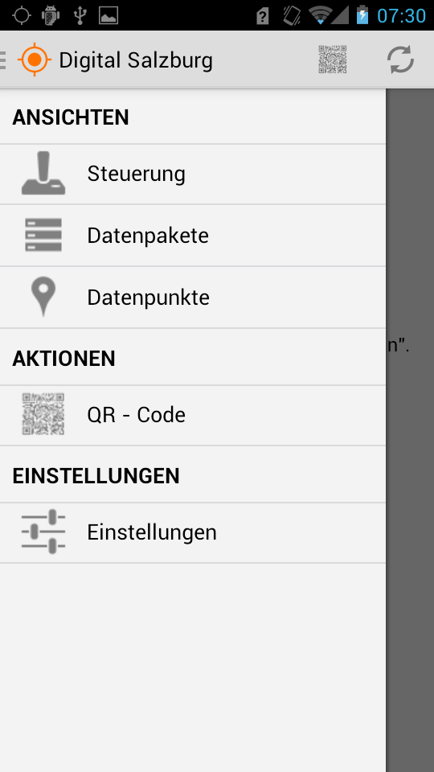

6

Das Menü beinhaltet 6 Bereiche welche ab (NUMMER!!!!!!!! Steuerung) genauer beschrieben werden:

1

1. Steuerung

2

1. Datenpakete
2. Datenpunkte

3

1. QR-Code
2. Einstellungen
3. Synchronisieren

4

5

### Steuerung

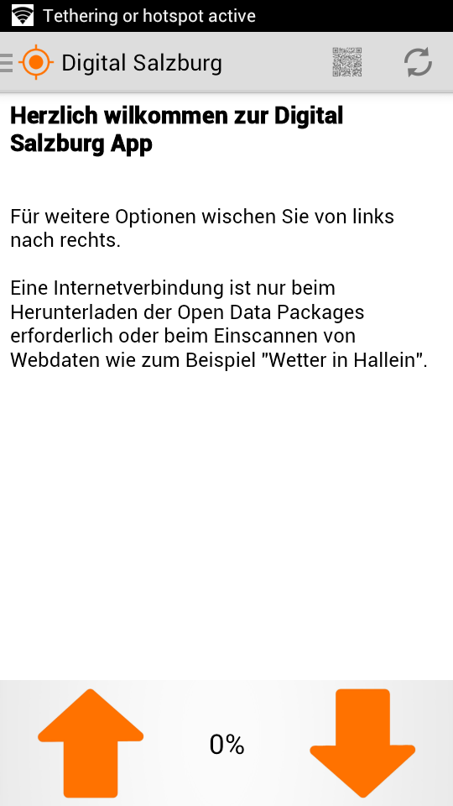

In diesem Bereich werden die Informationen der Datenpunkte angezeigt.

Wenn die Verwendung der Datenbrille aktiviert(siehe Punkt [Verwendung mit Datenbrille]) ist werden außerdem zwei Buttons angezeigt, womit man bei der Datenbrille nach oben und unten scrollen kann.

Der Prozentwert zeigt zu wie viel Prozent bereits nach unten gescrollt worden ist.

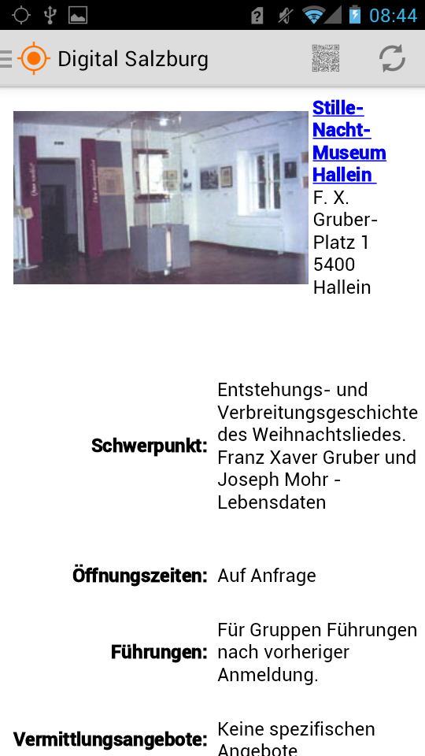

Wenn ein QR-Code gescannt, ein NFC Tag erkannt, man sich in Reichweite eines Datenpunktes befindet oder man über die Karte mehr Informationen erhalten will, werden die Informationen des Datenpunktes hier angezeigt.

Beispiel: Stille Nacht Museum Hallein im Paket „Museen Land Salzburg“

### Datenpakete

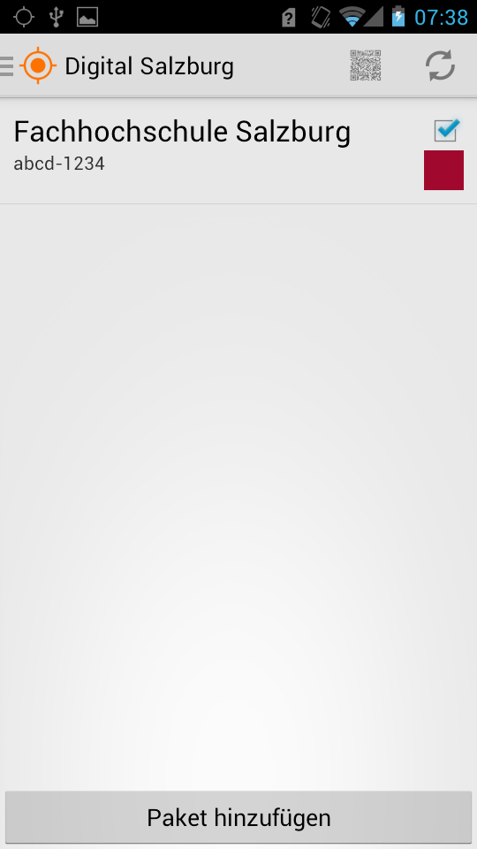

In diesem Bereich werden alle installierten Open Data Pakete angezeigt.

Um die Datenpunkte des jeweiligen Paketes auf der Karte ein- und auszublenden drücken Sie auf die Checkbox. Ist das Häkchen in der Checkbox gesetzt werden die Datenpunkte angezeigt. Die Checkbox beeinflusst auch ob Informationen über GPS angezeigt jedoch sind QR-Code und NFC nicht davon betroffen.

Es besteht auch die Möglichkeit die Farbe der Datenpunkte auf der Karte zu ändern. Dazu drücken Sie auf das farbige Kästchen. Es erscheint ein Farbauswahlfenster in dem Sie die gewünschte Farbe auswählen können. (Siehe auch [DATENPAKETE INSTALLIEREN!!!!])

Um neue Pakete hinzuzufügen drücken Sie auf „Paket hinzufügen“

#### Datenpakete hinzufügen

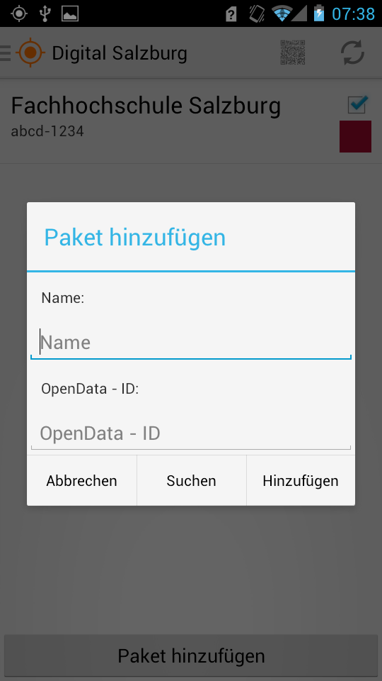

Hier haben Sie mehrere Möglichkeiten:

* Namen suchen
* Namen hinzufügen
* Open Data ID hinzufügen

Um ein Paket zu suchen schreiben Sie das gesuchte Wort in das Feld „Name“ anschließend drücken Sie auf „Suchen“.

Wenn die Suche erfolgreich ist werden alle gefundenen Open Data Pakete angezeigt. Drücken Sie auf das gewünschte Paket um es zu installieren.

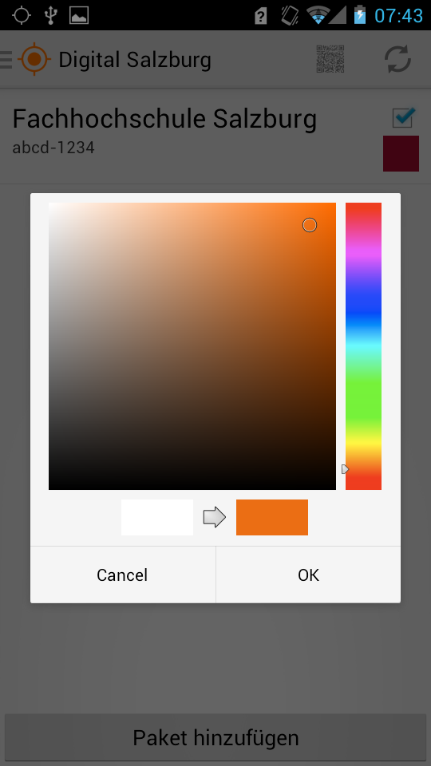

Anschließend können Sie die gewünschte Farbe auswählen. Wenn Sie nun auf „OK“ drücken wird das gewünschte Paket installiert. Achtung: Bei manchen Paketen wie zum Beispiel Museen Land Salzburg kann die Installation sehr lange dauern und es wird eine W-LAN Verbindung empfohlen.

### Datenpunkte

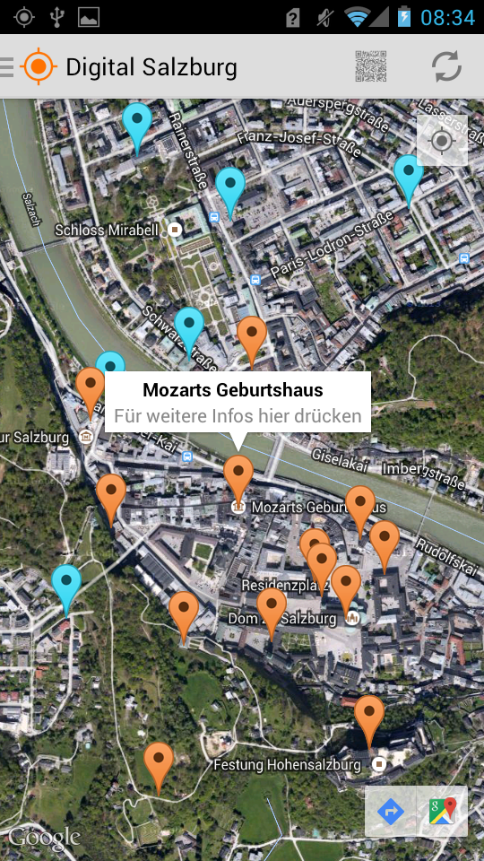

In diesem Bereich werden alle Datenpunkte der aktivierten Pakete in einer Karte dargestellt.

In diesem Beispiel sind die orangen Markierungen Museen im Land Salzburg und die blauen Markierungen sind Parkplätze der Stadt Salzburg.

Wenn Sie weitere Informationen zu den Datenpunkten erhalten wollen drücken Sie einmal auf die Markierung und dann auf das Fenster mit dem Namen der Markierung. Dadurch werden Sie auf den Bereich „Steuerung“ umgeleitet in dem die Informationen zum Datenpunkt angezeigt werden.

Es besteht auch die Möglichkeit die Navigation zu einem Punkt zu verwenden. Dazu drücken Sie auf eine Markierung und danach auf den blauen Button rechts unten im Fenster. Dadurch wird die Google Maps Navigation gestartet.

### QR-Code

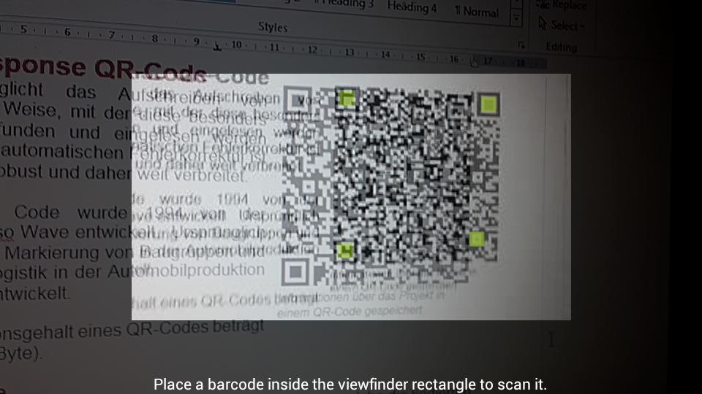

Wenn Sie auf diesen Menüpunkt drücken wird die Kamera gestartet. Um einen QR-Code zu scannen muss er sich innerhalb des nicht grauen Bereiches befinden. Wenn der QR-Code richtig erkannt wurde werden die Ecken grün. Kurz darauf kommen Sie auf den Bereich zurück von dem aus Sie das QR-Code scannen gestartet haben.

Befindet sich ein für die Digital Salzburg App gültiges Format auf dem QR-Code werden die Informationen im Bereich „Steuerung“ und in der Datenbrille dargestellt.

### Einstellungen

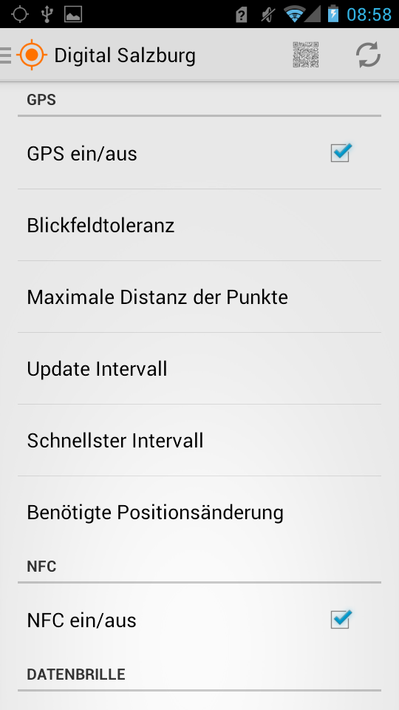

In diesem Bereich können Sie die Einstellungen der Digital Salzburg App ändern.

* **GPS ein/aus:** Aktiviert/Deaktiviert die Ortung über GPS
  + - * **Blickfeldtoleranz:** Der Winkel in dem die Datenpunkte erkannt werden. (Empfohlen >45°)
      * **Maximale Distanz der Punkte:** Radius in dem die Datenpunkte erkannt werden. (Empfohlen >50m)
      * **Update Intervall:** Intervall in dem die GPS Position erkannt wird, wenn sie nicht durch andere Dienste erkannt wurde.
      * **Schnellster Intervall:** Intervall in dem die GPS Position erkannt wird, wenn sie durch andere Dienste erkannt wurde.
      * **Benötigte Positionsänderung:** Benötigte Positionsänderung um die GPS Position zu aktualisieren.
      * **NFC ein/aus:** Aktiviert/Deaktiviert NFC
* **Datenbrille ein/aus:** Aktiviert/Deaktiviert die Verwendung mit einer Datenbrille.
* **Hotspot-Name:** Der Name des W-LAN Hotspots der für die Verbindung von Server und Client verwendet wird.
* **Hotspot-Passwort:** Das Passwort des W-LAN Hotspots der für die Verbindung von Server und Client verwendet wird.
* **Scroll Prozent pro Klick:** Um die eingestellte Prozentzahl wird jeweils nach oben und unten gescrollt.

### Synchronisieren

Wenn Sie auf diesen Button drücken werden die installierten Pakete auf Updates geprüft. Wenn ein Update verfügbar ist wird dieses automatisch installiert.

### Verwendung mit Datenbrille

Um die Digital Salzburg App mit einer oder mehreren Datenbrillen zu verwenden wischen Sie von links nach rechts und drücken Sie dann auf „Einstellungen“. Um die Verwendung mit Datenbrillen zu aktivieren drücken Sie auf „Datenbrille ein/aus“. Nun sollte ein W-LAN Hotspot starten zu dem sich die Datenbrillen automatisch verbinden können. Wenn ein Datenpunkt angezeigt wird, werden die Informationen im Bereich „Steuerung“ sowie auf den Datenbrillen dargestellt.

Außerdem erscheinen im Bereich „Steuerung“ zwei Buttons mit denen Sie auf der Brille rauf und runter scrollen können.

## Datenbrille